Приложение
к Закону Приднестровской Молдавской Республики
«О внесении изменений в Закон Приднестровской Молдавской Республики «О Государственном гербе Приднестровской Молдавской Республики»

Приложение № 1
к Закону Приднестровской Молдавской Республики
«О Государственном гербе Приднестровской Молдавской Республики»

Цветное изображение
Государственного герба Приднестровской Молдавской Республики

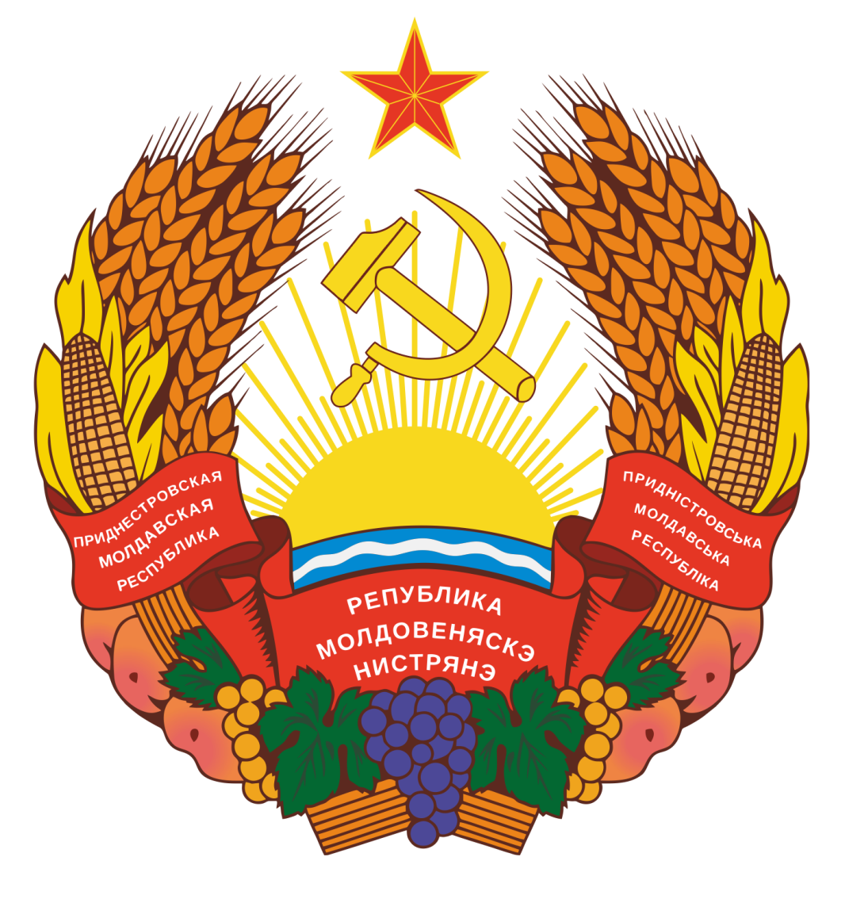

Приложение № 2
к Закону Приднестровской Молдавской Республики
«О Государственном гербе
Приднестровской Молдавской Республики»

Черно-белое изображение
Государственного герба Приднестровской Молдавской Республики

